ТЗ Выгрузка товаров

Основные пункты задачи
- Выгрузка должна иметь структуру приложенного образца - catalog Test.mxl
- Выгрузку из базы 1С 8,2 должна иметь возможность периодического обмена данными
- Иметь возможность выгрузки как изменённых данных так, и иметь возможность полной выгрузки каталога
- Следующей задачей будет обмен заказами с сайтом, поэтому необходимо не нарушать этот механизм в базе 1С

Описание полей XML файла

В примечаниях описание поля XML файла и указание на место в базе 1С где брать информацию
Желтым цветом обозначены теги описание к которым будет дано ниже

<?xml version='1.0' encoding='windows-1251' ?>
<all-out>1</all-out >
<catalog >
<carvendors>
<carvendor>
<name>MERCEDES BENZ</name>
<id>000000040</id>
</carvendor>
</carvendors>
<carmodels>
<carmodel>
<name>MERCEDES BENZ GL (X166)</name>
<id>000000040_000000440</id>
<carvendor>000000040</carvendor>
</carmodel>
<carmodel>
<name>MERCEDES BENZ M-Class (W166)</name>
<id>000000040_000000445</id>
<carvendor>000000040</carvendor>
</carmodel>
</carmodels>
<elements>

<element>

<active>1</active>

<ext_code>00-00005108</ext_code>

<Id_code>1405606<Id_code>

<stock>1</stock>

<cost>25000</cost>
<cost_1>23000</cost_1>
<cost_2>20000</cost_2>
<cost_3>18000</cost_3>
<cost_4>15000</cost_4>
<sale>0</sale>

<nomarket>1</nomarket>
<section>Защиты картера/Карбон</section>
<name>Защита картера и КПП MB GL500, кузов X166 (2012-) (V8) (АВС-Дизайн) 2 части, Карбон</name>
<code></code>

<okdp>13.03k</okdp>
<vendor>АВС-Дизайн (ProRoad)</vendor>

<big_vendor>АВС-Дизайн</big_vendor>

<delivery_time></delivery_time>

<lowcost_form>1</lowcost_form>

<gift_form>0</gift_form>

<description></description>
<pic1>\avs-dizayn\ProPoad\MERCEDES-BENZ\13.03k.jpg</pic1>
<pic2>\avs-dizayn\ProPoad\MERCEDES-BENZ\13.03k_2.jpg</pic2>
<pic3>\</pic3>
<pic4>\</pic4>
<pic5>\</pic5>
<pic6>\</pic6>
<extras>

<param>Лючок для слива масла:нет</param>
<param>ТОЛЩИНА МАТЕРИАЛА (мм):5 мм</param>

</extras>

<carmodels>

<item>000000040_000000440</item>

</carmodels>
</element>
</elements>
</catalog>

Описание элементов выделенных желтым цветом

Тег <active>1</active>
У элемента в общем то простая задача активировать товар на сайте(1) или деактивировать(0)
В реальности все сложнее
- Во первых (0) мы должны пометит все товары, которые помечены на удаление
- Во вторых (0) мы должны пометить все товары где в товаре установлено значение «Не выгружать на сайт»
- В третьих (0) мы должны пометить все товары, которые находятся в папках где установлено значение не выгружать на сайт
Схема действия такова (показываю структуру папок и номенклатуры):
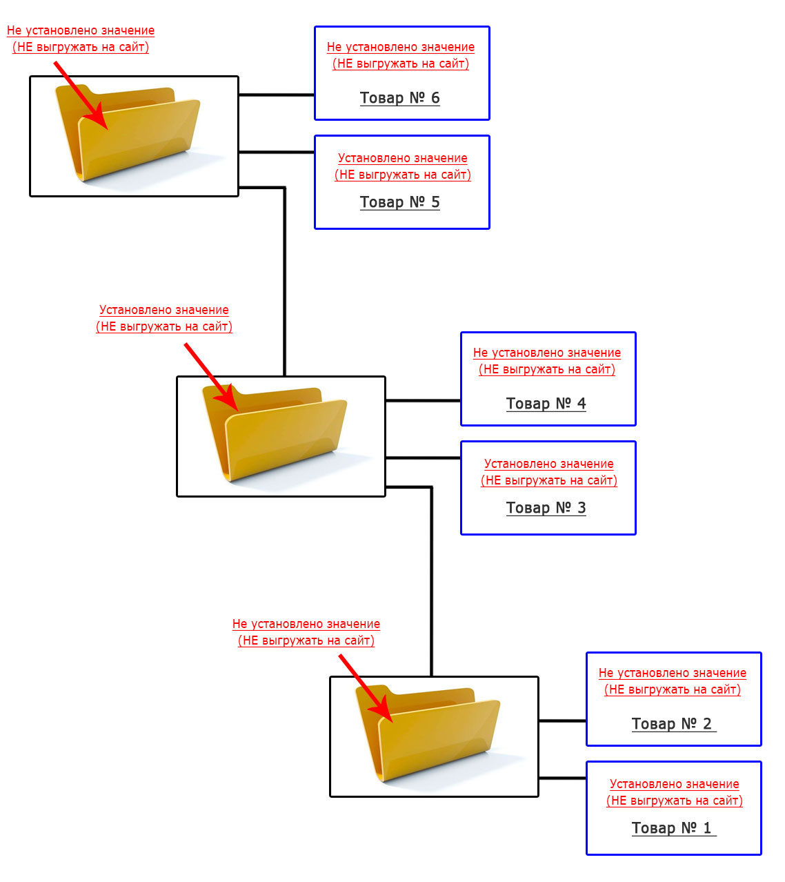
Значение (0) должно быть установлено в всех товарах кроме Товара № 6 в нем будет значение (1)

Тег <stock>1</stock>
Тег означает наличие товара на складе от 0 до бесконечности
Но тут есть но,
- В самой карточке товара (номенклатуре) и в реквизите папки товара в котором лежит товар
Имеется реквизит «Всегда выгружать на сайт»
Обозначает это только то что на сайте товар обозначенный этим реквизитом отображается как будто он есть в наличии (Даже если в наличии на наших сладах его нет). Ниже см. схему работы этого реквизита.
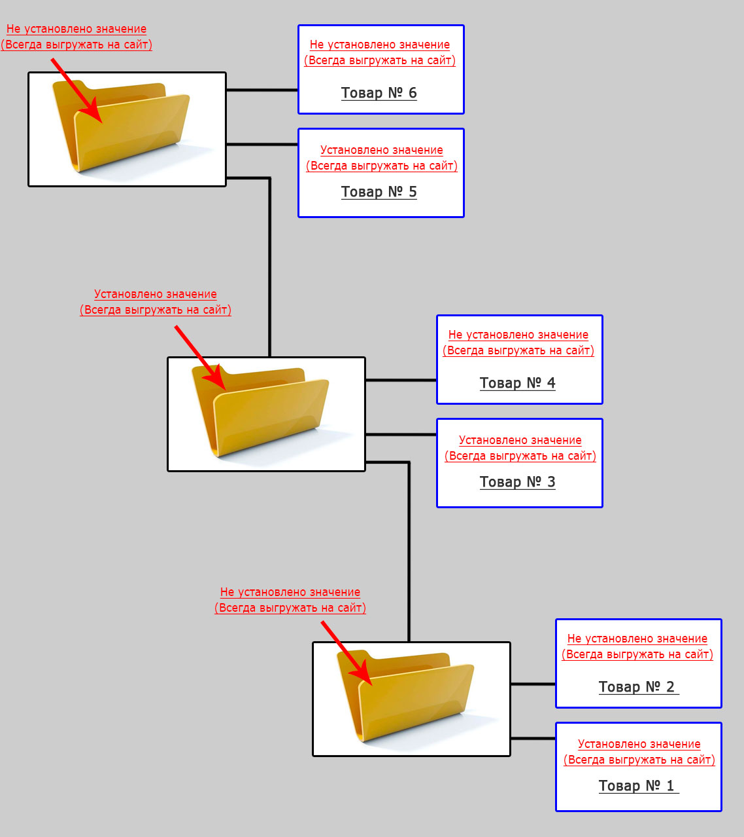
Теперь мы предположим, что ни одного из этих товаров не в наличие на наших складах,
В выгрузке на сайт буде обозначено, что в наличие есть все товары кроме товара №6 (Схема такова, двигаемся от товара вверх по структуре папок и верим последнему установленному значению).
Да для товаров у которых мы искусственно создаем наличие на складе значение в теге <stock> равно 1
- У нас есть склады наличие товаров с которых показывать не надо
В карточке склада есть пунктик с галочкой «Не выгружать на сайт»
Так вот если товар на этом складе то мы не учитываем его наличие

Тег <nomarket>1</nomarket>

Информацию берем из папки в которой находится номенклатура
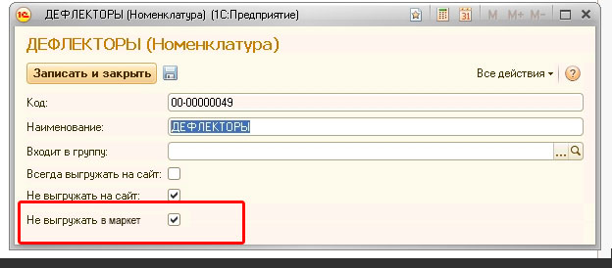
Реквизит добавляем к каждому товару, если установлена галочка Значение «1» если нет значение «0»
Схема действия на рисунке ниже

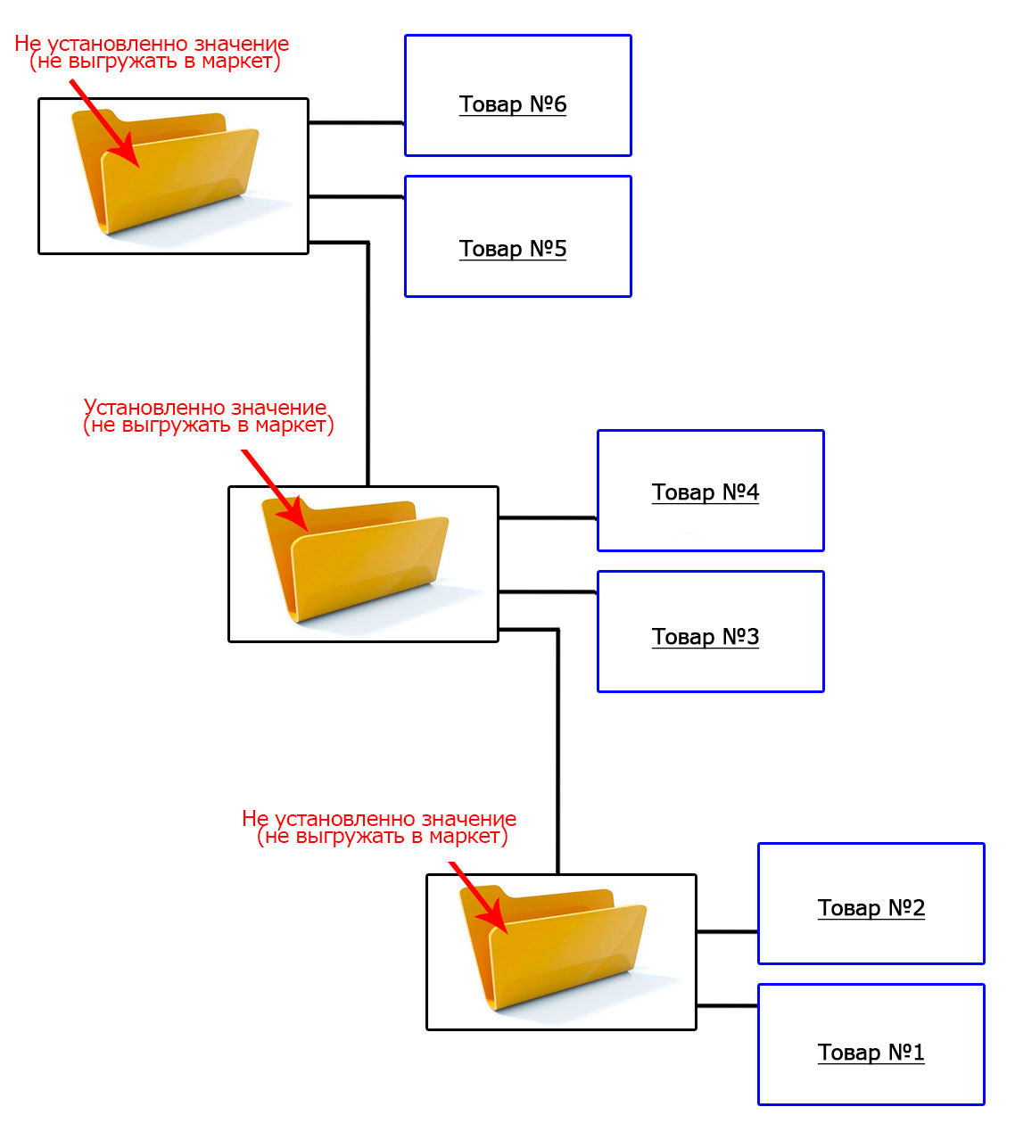
В выгрузке на сайт должны попасть значения у товаров
Товар №1 значение «1»
Товар №2 значение «1»
Товар №3 значение «1»
Товар №4 значение «1»
Товар №5 значение «0»
Товар №6 значение «0»
(То есть обработка идет от товара вверх по структуре папок и верит последнему установленному значению).

Тег <delivery_time>1-3 дня</delivery_time>

Срок поставки на товар информацию берем из справочника Производители
И всему товару которого нет в наличии и он относится к этому производителю проставляем значение срока поставки

Тег <lowcost_form>1</lowcost_form>

Товар дешевле, информацию берем из справочника Производители
И всему товару который относится к этому производителю проставляем значение
Если установлена галочка «Товар дешевле» 1, если нет 0

Тег <gift_form>0</gift_form>

Подарок к покупке, информацию берем из справочника Производители
И всему товару который относится к этому производителю проставляем значение
Если установлена галочка «Подарок к покупке» 1, если нет 0

Принадлежность товара к марке и модели автомобиля
Таких атрибутов у товара может быть несколько
потому что 1 номенклатура может подходить сразу на несколько марок и моделей автомобилей
У нас в номенклатуре есть 2 места где эта информация хранится
Основная марка и модель и дополнительные
Поэтому надо взять эту информацию из обоих мест
Символы до нижнего подчеркивания обозначаю код Марки автомобиля, после код Модели

<carmodels>
<item>000000040_000000440</item>
<item>000000040_000000438</item>
</carmodels>

